Συμβουλές για τις εξετάσεις


Εξετάσεις!!! Η λέξη τρομάζει και τον πιο αδιάφορο μαθητή, πόσο μάλλον εκείνον που εργάσθηκε ευσυνείδητα όλη τη σχολική χρονιά και ελπίζει να τα πάει καλά και στην περίοδο των εξετάσεων. Παρακάτω θα βρείτε μερικές χρήσιμες συμβουλές που θα σας βοηθήσουν να αποδώσετε καλύτερα και χωρίς άγχος μέχρι το τέλος αυτής της «δοκιμασίας». Και μην ξεχνάτε: εξετάσεις είναι και … θα περάσουν, δεν ήρθε δα και το τέλος του κόσμου!
- Ύπνος. Φροντίστε να κοιμόσαστε 7 με 8 ώρες καθημερινά. Δεν θα κερδίσετε τίποτα αν αποφασίσετε να διαβάζετε μετά τις 10 το βράδυ έχοντας σπαταλήσει το χρόνο σας στο face book και στο κινητό τις προηγούμενες ώρες.
- Πρόγραμμα. Μελετήστε προσεκτικά την εξεταστέα ύλη για κάθε μάθημα και κάνετε ένα ρεαλιστικό πρόγραμμα μελέτης που θα ακολουθήσετε. Δεν χρειάζεται να είναι ούτε πολύ αυστηρό, του τύπου «θα διαβάσω 5 πέντε ώρες συνέχεια», ούτε πολύ χαλαρό, «πέρασε κιόλας μισή ώρα, δεν παίρνω την Ελένη τηλέφωνο να δω τι κάνει;»
- Διαλλείματα. Είναι χρήσιμο να ξεκουράζεστε σωματικά και διανοητικά. Κάνετε ένα διάλειμμα 5-10 λεπτών κάθε ώρα, 30 λεπτών κάθε 3 ώρες.
- Διατροφή. Αποφύγετε τις υπερβολές. Μη μένετε νηστικοί ούτε όμως με τη σοκολάτα ή τα γαριδάκια δίπλα στο βιβλίο. Ακολουθήστε μια ισορροπημένη διατροφή. Για το πρωινό, ένα ποτήρι γάλα, με μια μερίδα δημητριακών πλήρους αλέσεως και ένα φρούτο ή ένα ποτήρι γάλα, με μια φέτα ψωμί με βούτυρο και μέλι ή μαρμελάδα ή ένα πιάτο κομμένα φρούτα, με ένα ποτήρι γάλα αντίστοιχα ή ένα αβγό, συνοδευόμενο από ψωμί ολικής άλεσης και ένα ποτήρι χυμό πορτοκάλι ή ένα τοστ, με ψωμί ολικής άλεσης, μαζί με ένα ποτήρι γάλα. Για τα ενδιάμεσα γεύματα συστήνουμε την κατανάλωση είτε 1-2 φρούτων εποχής, είτε ένα ποτήρι φυσικό χυμό ή μία μερίδα ασβεστίου- π.χ. γάλα ή γιαούρτι, με μια μερίδα φρούτου. Το μεσημεριανό και το βραδινό αποτελούν τα δύο κυριότερα θερμιδικά γεύματα, προσφέροντας το 50%-60% των ημερησίων θερμίδων μας. Πρέπει να καταναλώνονται φαγητά από όλες τις κατηγορίες τροφίμων, με σαφώς, λίγο ελαφρύτερο το βραδινό γεύμα.
- Πρόγραμμα δραστηριοτήτων. Είναι χρήσιμο να ασχοληθείτε με κάποιες δραστηριότητες που σας ευχαριστούν και να μην απομονώνεστε τελείως. Τα θετικά συναισθήματα που θα φέρει μία βόλτα, μία κουβέντα με μία καλή φίλη ή ένα καλό φίλο, λίγη ώρα στην τηλεόραση, η ενασχόληση με ένα χόμπι δεν είναι χάσιμο χρόνου.
- Χαλάρωση. Όταν νιώθετε ότι σας κυριεύει το άγχος ή χειροτερεύει η μνήμη σας, σταματήστε το διάβασμα, κλείστε τα μάτια, πάρετε μερικές βαθιές αναπνοές (εισπνοή από τη μύτη, εκπνοή από το στόμα) και τεντώστε το σώμα (πλάτη, λαιμός, χέρια, πόδια).
- Αξιοποίηση πρωινών ωρών: Οι περισσότεροι άνθρωποι έχουν ιδιαίτερη διαύγεια τις πρώτες ώρες μετά από το ξύπνημα, όταν είναι ξεκούραστοι, και άρα αυτές οι ώρες είναι μια χρυσή ευκαιρία για να καλύψεις ύλη. Πέραν τούτου, είναι επίσης γνωστό πως ό,τι κάνουμε το πρωί μόλις ξυπνήσουμε, αυτό το κάνουμε έπειτα με περισσότερη ευκολία και προθυμία καθ' όλη τη διάρκεια της ημέρας: Κατά κάποιο τρόπο, ο νους μας εθίζεται στο συγκεκριμένο αντικείμενο ώστε έπειτα να το αναζητά από μόνος του.
- Όχι κάλυψη ύλης τελευταία στιγμή. Μην προσπαθήσετε να διαβάσετε τις τελευταίες λίγες ώρες πριν την εξέταση. Μάλλον θα συγχυστείτε και θα κουραστείτε, παρά να ωφεληθείτε. Αν ακολουθήσετε τη δεύτερη συμβουλή μας, το πρωί της εξέτασης, καλύτερα είναι να μην ανοίξετε καθόλου τα βιβλία σας. Να ξυπνήσετε ήρεμα, να μη βάλετε καμία σκέψη στο νου τους – ούτε για την ύλη, ούτε για τις συνέπειες τυχόν επιτυχίας ή αποτυχίας – και να πάτε ξεκούραστοι στην αίθουσα, με τις πνευματικές τους δυνάμεις ακέραιες.
- Καφές. Μην κάνετε υπερβολές στην κατανάλωση καφέ και προϊόντων που περιέχουν καφεΐνη, διότι η χρήση τους προκαλεί αίσθηση κόπωσης, νευρικότητα, έντονη ανησυχία και κατάθλιψη.
- Θετικές σκέψεις. Μην αφήσετε το άγχος να σας κυριέψει. Να σκέφτεστε ότι «όλα θα πάνε καλά», «θα τα καταφέρετε». Φέρτε στο νου σας ένα αγαπημένο πρόσωπο ή τόπο. Και στην τελική … δεν είναι δα και το τέλος του κόσμου!!!

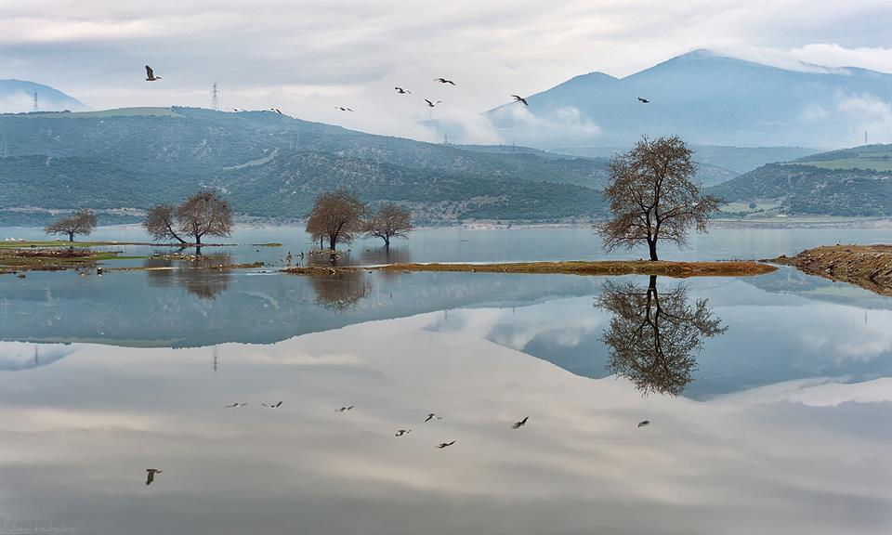 Φωτογραφία Νίκος Κοτούλας- Ρύμνιο Κοζάνης
Ο διευθυντής και οι καθηγητές του Γυμνασίου Κοίμησης ευχόμαστε σε όλους τους μαθητές μας ΚΑΛΗ ΕΠΙΤΥΧΙΑ

